lvs

# LVS是什么

1、LVS的英文全称是Linux Virtual Server，即Linux虚拟服务器。

2、它是我们国家的章文嵩博士的一个开源项目。

# LVS能干什么

1. LVS主要用于多服务器的负载均衡。
2. 它工作在网络层，可以实现高性能，高可用的服务器集群技术。
3. 它可把许多低性能的服务器组合在一起形成一个超级服务器。
4. 它配置非常简单，且有多种负载均衡的方法。
5. 它稳定可靠，即使在集群的服务器中某台服务器无法正常工作，也不影响整体效果。
6. 可扩展性也非常好。

# nginx和lvs作对比的结果：

1、nginx工作在网络的应用层，主要做反向代理；lvs工作在网络层，主要做负载均衡。nginx也同样能承受很高负载且稳定，但负载度和稳定度不及lvs。

2、nginx对网络的依赖较小，lvs就比较依赖于网络环境。

3、在使用上，一般最前端所采取的策略应是lvs。 nginx可作为lvs节点机器使用。

# 负载均衡机制

前面我们说了LVS是工作在网络层。相对于其它负载均衡的解决办法，它的效率是非常高的。LVS的通过控制IP来实现负载均衡。IPVS是其具体的实现模块。IPVS的主要作用：安装在Director Server上面，在Director Server虚拟一个对外访问的IP（VIP）。用户访问VIP，到达Director Server，Director Server根据一定的规则选择一个Real Server，处理完成后然后返回给客户端数据。这些步骤产生了一些具体的问题，比如如何选择具体的Real Server，Real Server如果返回给客户端数据等等。IPVS为此有三种机制：

1. VS/NAT(Virtual Server via Network Address Translation)，即网络地址翻转技术实现虚拟服务器。

当请求来到时，Diretor server上处理的程序将数据报文中的目标地址（即虚拟IP地址）改成具体的某台Real Server,端口也改成Real Server的端口，然后把报文发给Real Server。Real Server处理完数据后，需要返回给Diretor Server，然后Diretor server将数据包中的源地址和源端口改成VIP的地址和端口，最后把数据发送出去。由此可以看出，用户的请求和返回都要经过Diretor Server，如果数据过多，Diretor Server肯定会不堪重负。

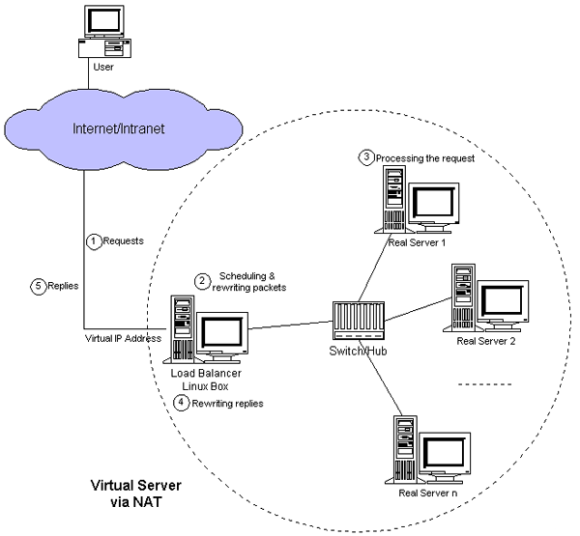

2. VS/TUN（Virtual Server via IP Tunneling）,即IP隧道技术实现虚拟服务器。

IP隧道（IP tunneling）是将一个IP报文封装在另一个IP报文的技术，这可以使得目标为一个IP地址的数据报文能被封装和转发到另一个IP地址。IP隧道技术亦称为IP封装技术（IP encapsulation）。它跟VS/NAT基本一样，但是Real server是直接返回数据给客户端，不需要经过Diretor server,这大大降低了Diretor server的压力。

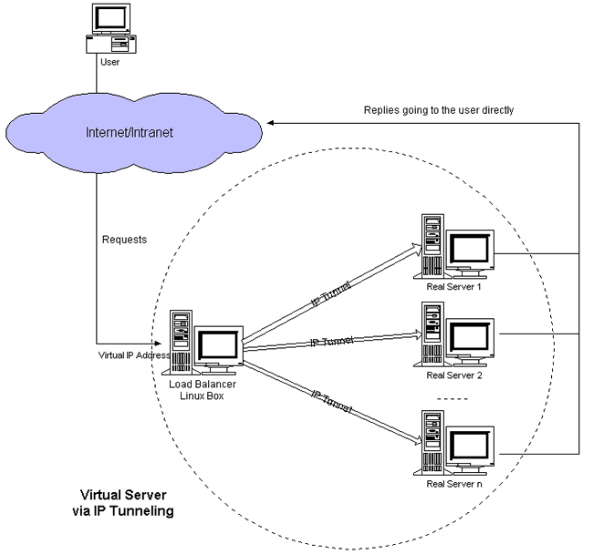

3. VS/DR（Virtual Server via Direct Routing），即用直接路由技术实现虚拟服务器。

跟前面两种方式，它的报文转发方法有所不同，VS/DR通过改写请求报文的MAC地址，将请求发送到Real Server，而Real Server将响应直接返回给客户，免去了VS/TUN中的IP隧道开销。这种方式是三种负载调度机制中性能最高最好的，但是必须要求Director Server与Real Server都有一块网卡连在同一物理网段上。

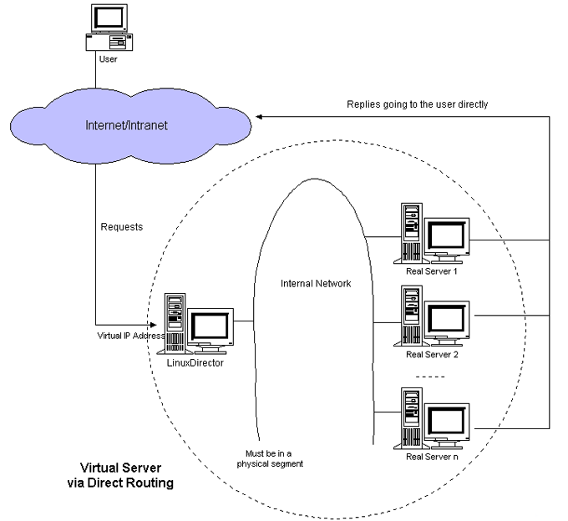

# 三种模式优缺点比较

**一、Virtual server via NAT（VS-NAT）**

优点：集群中的物理服务器可以使用任何支持TCP/IP操作系统，物理服务器可以分配Internet的保留私有地址，只有负载均衡器需要一个合法的IP地址。

缺点：扩展性有限。当服务器节点（普通PC服务器）数据增长到20个或更多时,负载均衡器将成为整个系统的瓶颈，因为所有的请求包和应答包都需要经过负载均衡器再生。假使TCP包的平均长度是536字节的话，平均包再生延迟时间大约为60us（在Pentium处理器上计算的，采用更快的处理器将使得这个延迟时间变短），负载均衡器的最大容许能力为8.93M/s，假定每台物理服务器的平台容许能力为400K/s来计算，负责均衡器能为22台物理服务器计算。

解决办法：即使是是负载均衡器成为整个系统的瓶颈，如果是这样也有两种方法来解决它。一种是混合处理，另一种是采用Virtual Server via IP tunneling或Virtual Server via direct routing。如果采用混合处理的方法，将需要许多同属单一的RR DNS域。你采用Virtual Server via IP tunneling或Virtual Server via direct routing以获得更好的可扩展性。也可以嵌套使用负载均衡器，在最前端的是VS-Tunneling或VS-Drouting的负载均衡器，然后后面采用VS-NAT的负载均衡器。

**二、Virtual server via IP tunneling（VS-TUN）**

我们发现，许多Internet服务（例如WEB服务器）的请求包很短小，而应答包通常很大。

优点：负载均衡器只负责将请求包分发给物理服务器，而物理服务器将应答包直接发给用户。所以，负载均衡器能处理很巨大的请求量，这种方式，一台负载均衡能为超过100台的物理服务器服务，负载均衡器不再是系统的瓶颈。使用VS-TUN方式，如果你的负载均衡器拥有100M的全双工网卡的话，就能使得整个Virtual Server能达到1G的吞吐量。

不足：但是，这种方式需要所有的服务器支持"IP Tunneling"(IP Encapsulation)协议，我仅在Linux系统上实现了这个，如果你能让其它操作系统支持，还在探索之中。

**三、Virtual Server via Direct Routing（VS-DR）**

优点：和VS－TUN一样，负载均衡器也只是分发请求，应答包通过单独的路由方法返回给客户端。与VS-TUN相比，VS-DR这种实现方式不需要隧道结构，因此可以使用大多数操作系统做为物理服务器，其中包括：Linux 2.0.36、2.2.9、2.2.10、2.2.12；Solaris 2.5.1、2.6、2.7；FreeBSD 3.1、3.2、3.3；NT4.0无需打补丁；IRIX 6.5；HPUX11等。

不足：要求负载均衡器的网卡必须与物理网卡在一个物理段上

